Training 2 provU11 09/08/2012: uithouding – pas – techniek - balcontrole

**Opwarming**

Conditie – uithouding: loslopen rond veld zonder bal met bal, spelvormen (van achter naar voor aansluiten in spurt met bal, zig zag…

**Coördinatieoefening – uithouding**

Parcours met piketten + ladders + kegels met nadruk op korte draai en richtingsverandering, coördinatie door de ladders

**Balbeheersing – techniek**

Oefening in snelheid laten uitvoeren + fun: wedstrijdje  
Schijnbewegingen: kapbeweging - schaarbeweging

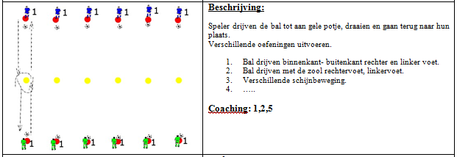

Variant: met pas en balcontrole

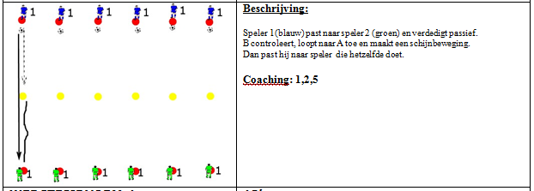

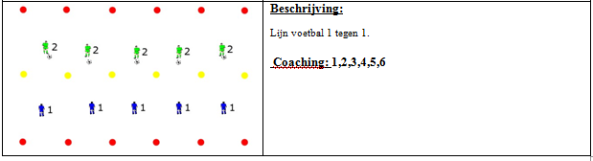**Wedstrijdvorm**

**Ingooi + controle op verschillende manieren**

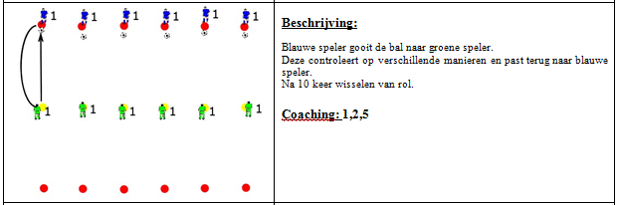

**Herhaling coördinatie – uithouding**

**Afwerking (indien tijd toelaat)**Oefening : doordraaien + afwerken : nummer 4 (stopper) – 10 (spelverdeler) – 9 (spits)

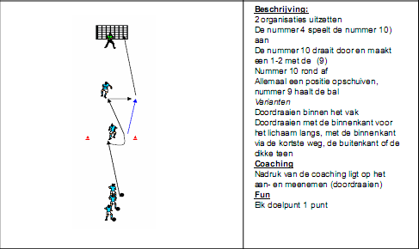

**Cooling down**

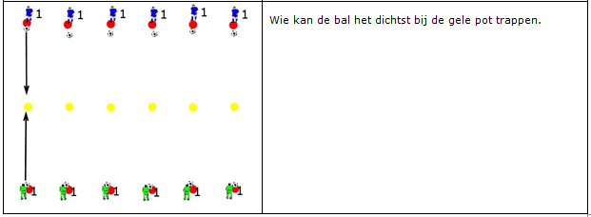

**Wedstrijdje**